基于Qt的视频剪辑软件
软件学院11班 刘一明 2021011777
- 软件功能完成情况
- 界面
- 总体界面
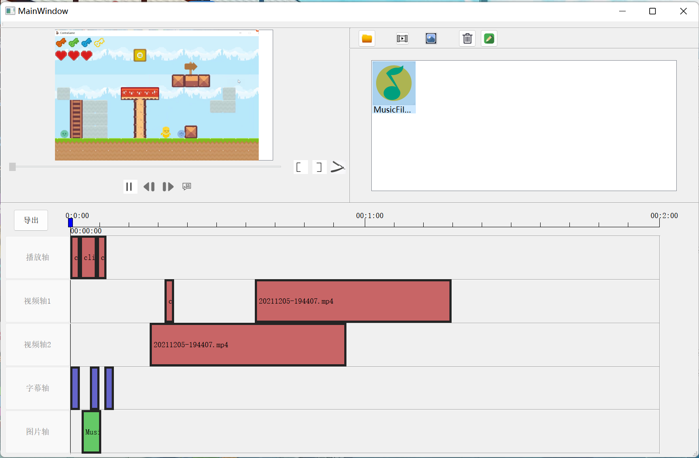
图1
总体界面分为预览框、素材库以及时间轴三个区域，基本上和会声会影等视频剪辑软件类似。
- 预览窗
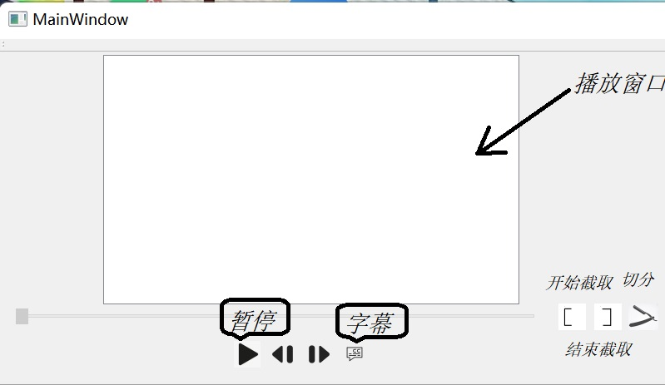
图2
播放剪辑后的视频，以及包含了相关剪辑操作的按钮
- 素材库
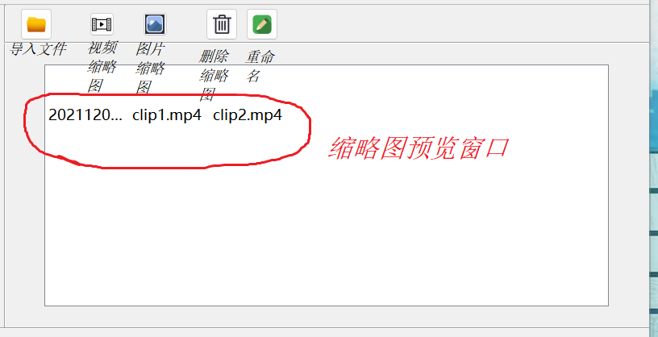
图3
列出了所有导入的视频文件和图片素材。
- 时间轴
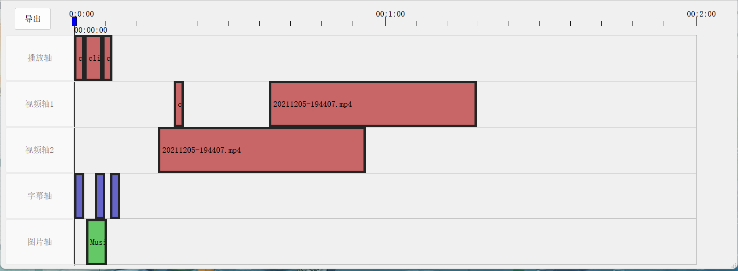
图4
展示图片、字幕以及视频素材的起止位置以及时间
- 导入、导出
- 视频、图片导入
操作：点击素材框中文件夹的图标，即可选择视频和图片文件。选择文件后素材库内会生成相应的缩略图，点击素材库中视频缩略图的图标和图片缩略图的图标可以查看导入的图片和视频素材。
- 剪辑后视频的导出：
操作：由于软件导出视频的方式是通过给每一帧截图然后将图片序列导出为视频，因此用户必须要先从预览窗口全部将视频播放一遍后才能够导出视频。播放完之后可以点击导出按钮导出视频，成功导出后会有导出成功的QMessageBox提示。用户可以从bin目录中output文件夹中查看已经导出的视频文件。
- 提高要求：设置视频的分辨率、码率以及格式
操作：用户预览完毕点击导出视频的按钮后弹出对话框，对话框中会有提示选择相应的参数。
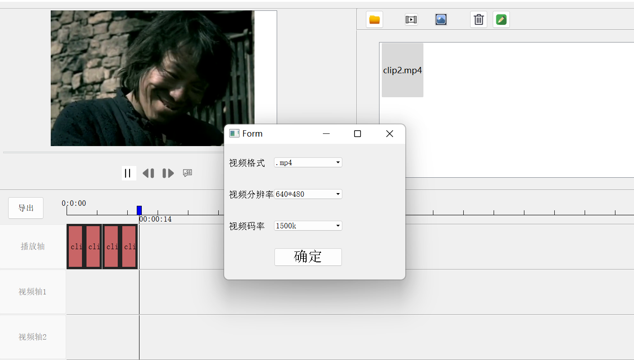
图5
- 视频剪辑
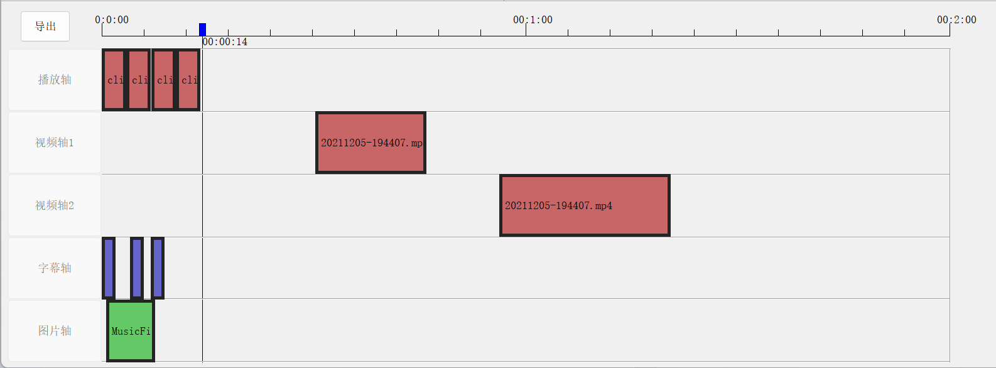
图6
总体介绍：
视频剪辑区域一共有5个轨道，第一个轨道是播放轴，二三个轨道是视频轴，最后两个分别是字幕轴以及图片轴。
视频素材：导入视频素材后可以直接按住缩略图拖拽到视频轴和播放轴中，播放轴和视频轴之间可以拖动视频滑块来回移动，播放轴和视频轴的区别是：视频轴中，用户的操作是没有限制的，用户可以移动视频滑块的位置、进行剪辑、切分视频滑块的操作；播放轴中，用户的操作是受限的，（1）将视频滑块拖拽到播放轴会将滑块自动对齐（2）视频滑块在播放轴中不能进行切分、剪辑的操作（3）播放轴是一个栈型结构，只能从栈尾也就是最后一个位置取出视频滑块。这样操作的好处是既方便了之后播放的操作（保证视频滑块没有间隔），同时也方便滑块的对齐以及视频滑块索引值与空间顺序的一致性。
- 添加待剪辑视频，显示起止时间：
将视频缩略图拖拽到视频轴或者播放轴中即可显示视频滑块。
- 视频裁剪和切分：
图7
在视频预览窗口中找到这三个图标，前两个是用来剪辑视频，后一个是用来切分视频。 剪辑：点击第一个按钮，并在滑块上边需要开始剪辑的位置点击一下即可选定开始剪辑位置，这时屏幕并无反应；再点击第二个按钮，并在滑块中需要剪辑结束的位置点击一下，此时滑块就会从原来大小变成你选择的大小。
切分：点击第三个按钮，再点击视频滑块上选择你要切分的位置，单机即发现滑块从一个变成两个，此时可以分别移动两个滑块到需要位置。
- 视频合并和顺序：
本软件并没有刻意实现此功能，但是由于本软件设计的播放轨道的特殊性质，用户可以自己轻易实现不同片段的合并和指定顺序。用户可以通过加入播放轨道顺序的不同实现调整片段的顺序，如果加入错误可以从播放轨道末尾将滑块移动出来。同时，由于播放轨道有自动对齐的功能，所以可以自动实现合并的效果。
- 视频素材的添加以及特效的添加：
将图片素材拖拽到任意一个轨道上，松开后即出现对话框。
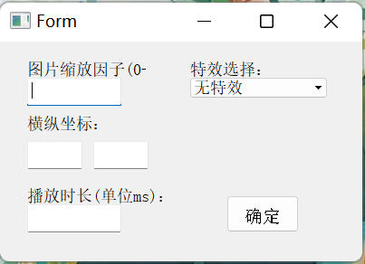
图8
图片缩放因子是指相对于预览窗口大小的百分比，范围从0-1，横纵坐标可以控制图片在预览窗口出现的空间位置。特效选择一共有淡入、淡出、平移、缩放四个选择，点击确定后，图片轴会根据鼠标松开时的位置的横坐标为开始生成播放时长为长度的图片滑块。用户还可以通过移动的方式更改图片素材的起止位置。
5、剪辑预览
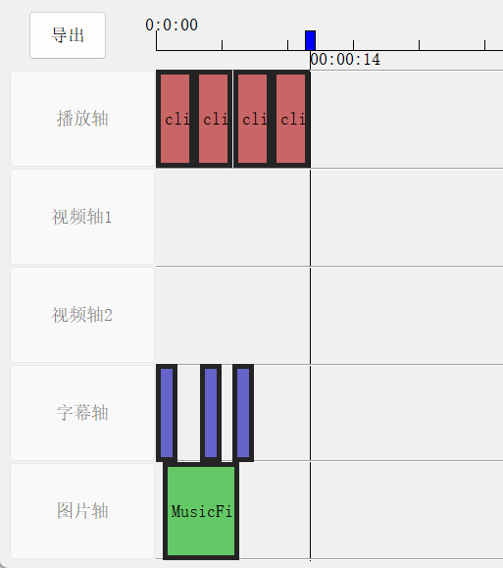 图9

- 基本要求：当播放轴上有视频时，点击任意轨道非滑块的地方，即可从该位置播放视频，时间轴上有同步指针会从点击位置的横坐标播放到播放轴滑块的末尾。
- 提高要求：时间轴中的指针和预览窗口的进度条可以同步指示当前帧放映。
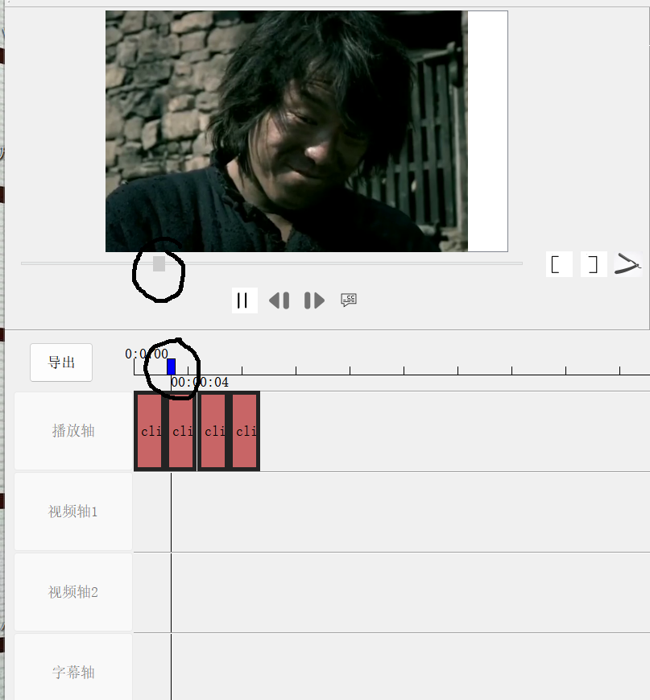
图10
- 字幕添加
- 基本要求
图11
点击预览窗口第四个按钮即可弹出导入文件对话框，导入的字幕文件要求必须要用srt格式在txt文件内输入弹幕，且不更改后缀名。为方便测试，本人已经在video文件夹下写好了一个subtitle.txt方便测试，导入后即可在字幕轴上显示出字幕滑块。由于用户可以在txt文件中编辑字幕的内容和起止时间，所以字幕轴默认不允许用户移动滑块位置。
- 提高要求：由于本软件采用截图成图片序列最后导出为视频的方式，所以只要预览窗口显示出字幕，均可以导出成为内嵌字幕。
- 素材库管理
图12
- 重命名
在素材库窗口导入文件后点击缩略图，单机右上工具栏中重命名按钮，即可弹出对话框修改名字。
- 删除
在素材库窗口导入文件后点击缩略图，单机右上工具栏中删除按钮，即可删除缩略图，删除后不会停止在预览窗口内的播放，但是删除后无法作为素材拖拽到时间轴剪辑。
- 有创意的功能，申请加分：视频剪辑槽的ui界面，对用户操作十分友好，而且播放轨道的“栈”特性在易于维护播放轴视频序列的同时也可以实现多种操作。

- 程序运行流程
在素材框导入文件到右上方的缩略图窗口，点击缩略图可以在左上方的预览窗口播放视频素材。将缩略图拖拽到下方的时间轴中即可开始视频剪辑的操作。
时间轴包括播放槽、两个视频槽、字幕槽和图片槽。1、将视频文件可以拖动到视频槽和播放槽中。视频槽可以进行任意移动、剪辑和切分的功能，播放槽是操作受限制的栈，不可以移动、不可以剪辑切分、仅可以从尾部拖出视频滑块、加入后自动对齐。2、将图片文件拖到任意轨道内，弹出对话框，选择相关参数后，在图片滑槽内出现绿色图片滑块，图片滑块只可以进行移动操作，且范围必须在播放轴视频范围内。3、点击预览窗口的字幕按钮可以导入srt格式的字幕文件，导入后在字幕槽出现滑块，字幕滑块不可移动、不可操作。
等进行完视频剪辑功能后，点击任意轨道内的非滑块区域，即可从该位置的横坐标播放剪辑后的视频。时间轴和预览窗口会有同步指针显示播放的位置，预览播放时无法点击，请等播放后再一次预览。
由于本软件使用截图的方式生成最终视频，所以导出视频前请务必在预览窗口播放完已经剪辑的视频。播放后按下导出按钮即可选择相应的视频参数，最终输出视频在output文件夹中。
- 程序模块的逻辑关系
- 素材库模块与预览窗口模块：
素材库与预览窗口间通讯主要是用户按下点击缩略图后在预览窗口中播放相应的视频和图片素材。
信号：素材库点击后发出信号，信息包括：素材类型、路径名、视频总帧数
槽：设置进度条的范围，播放视频
- 素材库模块与时间轴模块：
素材库缩略图点击后通过拖拽的方式在时间轴中显示相应的滑块以及储存对应的信息。
信号：素材库点击后发出信号：信息包括：素材类型信息、路径名、视频总帧数
槽：通过重写dropevent，获取相应的信息以及位置信息，在对应槽中添加滑块，并在滑块类中记录：路径名、起始时间、视频总时长、视频片段在视频中的起止位置等信息。
- 时间轴模块与预览窗口模块：
时间轴模块与预览窗口模块的通信主要是用户在点击轨道非滑块位置后如果当前播放轴中有剪辑后的视频，便会在预览窗口播放剪辑后的视频。
信号：点击轨道非滑块区域后发出信号：信息包括：路径名、剪辑后视频总帧数、当前帧数
槽：用于更新进度条的位置和范围。
- 引用代码及参考文献
- 调用ffmpeg库实现播放功能：QT+FFMPEG实现视频播放 - 平凡的编程者 - 博客园 (cnblogs.com)
void Delay(int msec)
{
QTime dieTime = QTime::currentTime().addMSecs(msec);
while( QTime::currentTime() < dieTime )
QCoreApplication::processEvents(QEventLoop::AllEvents, 100);
}
void MainWindow::on_btnPlay_clicked()
{
AVFormatContext *pFormatCtx;
int i, videoindex;
AVCodecContext *pCodecCtx;
AVCodec *pCodec;
AVFrame *pFrame, *pFrameRGB;
unsigned char *out_buffer;
AVPacket *packet;
int ret, got_picture;
struct SwsContext *img_convert_ctx;

char filepath[] = "E:\\media\\1.avi";
//初始化编解码库 av_register_all();//创建AVFormatContext对象，与码流相关的结构。
pFormatCtx = avformat_alloc_context();
//初始化pFormatCtx结构
if (avformat_open_input(&pFormatCtx, filepath, NULL, NULL) != 0){
printf("Couldn't open input stream.\n");
return ;
}
//获取音视频流数据信息
if (avformat_find_stream_info(pFormatCtx, NULL) < 0){
printf("Couldn't find stream information.\n");
return ;
}
videoindex = -1;
//nb_streams视音频流的个数，这里当查找到视频流时就中断了。
for (i = 0; i < pFormatCtx->nb_streams; i++)
if (pFormatCtx->streams[i]->codec->codec_type == AVMEDIA_TYPE_VIDEO){
videoindex = i;
break;
}
if (videoindex == -1){
printf("Didn't find a video stream.\n");
return ;
}
//获取视频流编码结构
pCodecCtx = pFormatCtx->streams[videoindex]->codec;
//查找解码器
pCodec = avcodec_find_decoder(pCodecCtx->codec_id);
if (pCodec == NULL){
printf("Codec not found.\n");
return ;
}
//用于初始化pCodecCtx结构
if (avcodec_open2(pCodecCtx, pCodec, NULL) < 0){
printf("Could not open codec.\n");
return ;
}
//创建帧结构，此函数仅分配基本结构空间，图像数据空间需通过av_malloc分配
pFrame = av_frame_alloc();
pFrameRGB = av_frame_alloc();
//创建动态内存,创建存储图像数据的空间
//av_image_get_buffer_size获取一帧图像需要的大小
out_buffer = (unsigned char *)av_malloc(av_image_get_buffer_size(AV_PIX_FMT_RGB32, pCodecCtx->width, pCodecCtx->height, 1));
av_image_fill_arrays(pFrameRGB->data, pFrameRGB->linesize, out_buffer,
AV_PIX_FMT_RGB32, pCodecCtx->width, pCodecCtx->height, 1);

packet = (AVPacket *)av_malloc(sizeof(AVPacket));
//Output Info-----------------------------
printf("--------------- File Information ----------------\n");
//此函数打印输入或输出的详细信息
av_dump_format(pFormatCtx, 0, filepath, 0);
printf("-------------------------------------------------\n");
//初始化img_convert_ctx结构
img_convert_ctx = sws_getContext(pCodecCtx->width, pCodecCtx->height, pCodecCtx->pix_fmt,
pCodecCtx->width, pCodecCtx->height, AV_PIX_FMT_RGB32, SWS_BICUBIC, NULL, NULL, NULL);
//av_read_frame读取一帧未解码的数据
while (av_read_frame(pFormatCtx, packet) >= 0){
//如果是视频数据
if (packet->stream_index == videoindex){
//解码一帧视频数据
ret = avcodec_decode_video2(pCodecCtx, pFrame, &got_picture, packet);
if (ret < 0){
printf("Decode Error.\n");
return ;
}
if (got_picture){
sws_scale(img_convert_ctx, (const unsigned char* const*)pFrame->data, pFrame->linesize, 0, pCodecCtx->height,
pFrameRGB->data, pFrameRGB->linesize);
QImage img((uchar*)pFrameRGB->data[0],pCodecCtx->width,pCodecCtx->height,QImage::Format_RGB32);
ui->label->setPixmap(QPixmap::fromImage(img));
Delay(40);
}
}
av_free_packet(packet);
}
sws_freeContext(img_convert_ctx);
av_frame_free(&pFrameRGB);
av_frame_free(&pFrame);
avcodec_close(pCodecCtx);
avformat_close_input(&pFormatCtx);
}
- Qt调用ffmpeg命令行：来自王雨田的截图
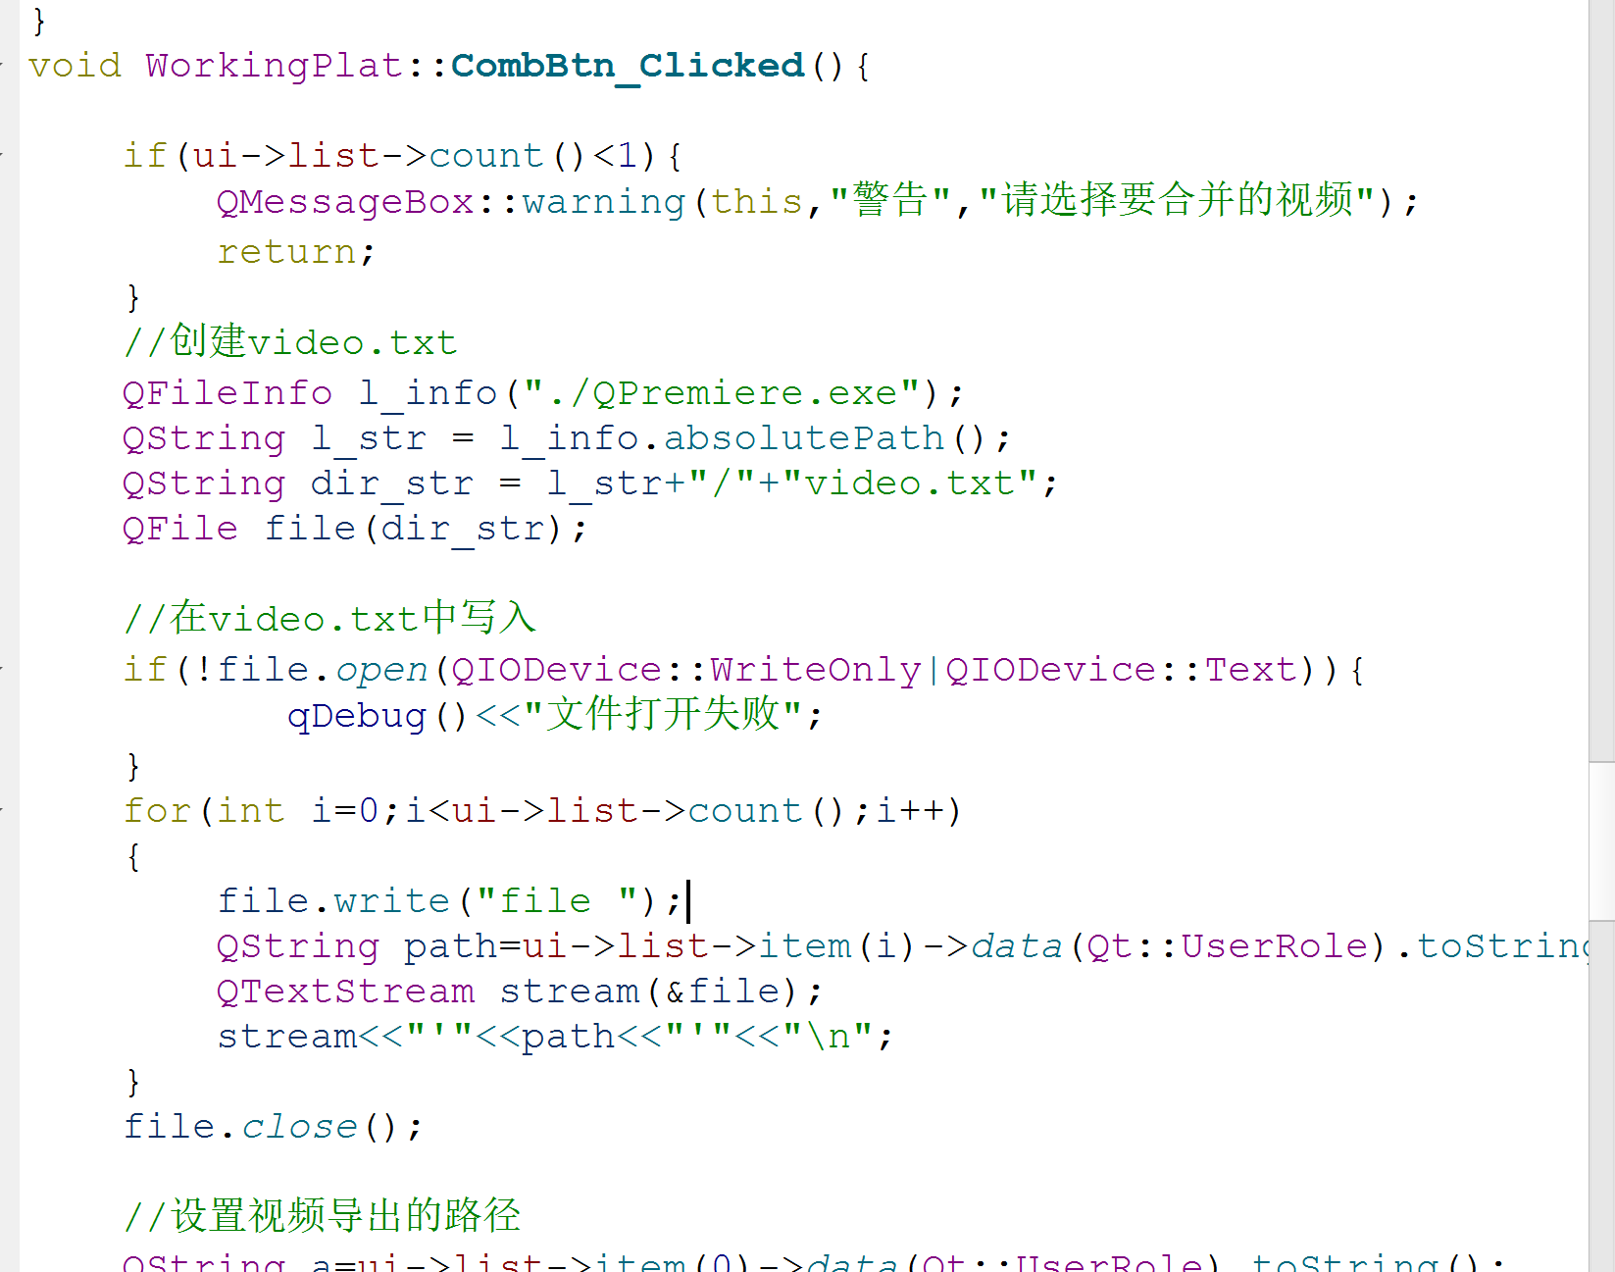
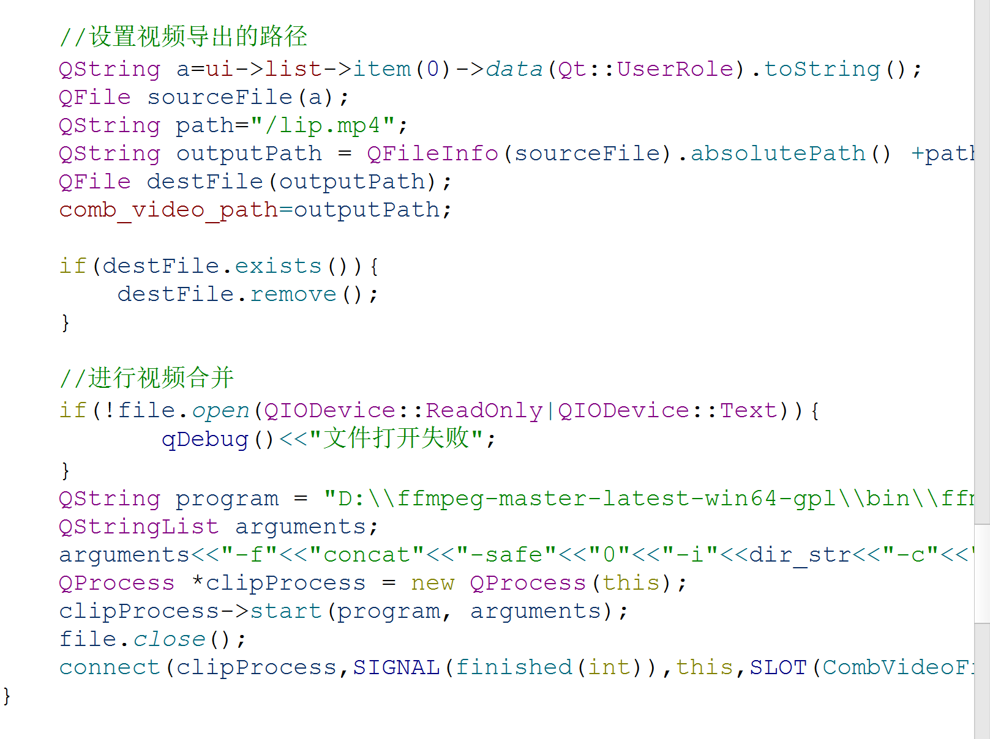
- 时间轴的绘制：(68条消息) QT时间轴控件可拖动！！！！！！！！！！！！！！！！_qt时间轴-QT文档类资源-CSDN文库
void TimeBar::paintEvent(QPaintEvent *event)
{
QPainter painter(this);
painter.setPen(QPen(QColor(0, 0, 0), 0));
painter.setBrush(QBrush(QColor(0, 0, 0,0)));
m_nMinuteWidth = (this->width()-150) / m_maxMin; // 每小时单位长度
int nY = 60;
int nLongH = 20;
int Margin = 10;

//画分钟
painter.setPen(QPen(QColor(0, 0, 0), 0));
painter.setBrush(QBrush(QColor(0, 0, 0, 0)));
int time = 0;
for(int i = 0; i <m_maxMin; i++)
{
painter.drawLine(m_nMinuteWidth*i + Margin, nY, m_nMinuteWidth*i + Margin, nY - nLongH);
for(int j=1;j<10;j++)
{
painter.drawLine(m_nMinuteWidth*i+(m_nMinuteWidth/10)*j + Margin, nY, m_nMinuteWidth*i+(m_nMinuteWidth/10)*j + Margin, nY - nLongH/2);
}
painter.drawText(m_nMinuteWidth*i - Margin, nY - nLongH, QString("00:%1:00").arg(QString::number(time)));
time++;
}
painter.drawLine(m_nMinuteWidth*m_maxMin + Margin, nY, m_nMinuteWidth*m_maxMin + Margin, nY - nLongH);
painter.drawText(m_nMinuteWidth*m_maxMin - Margin, nY - nLongH, QString("00:%1:00").arg(QString::number(time)));
painter.drawLine(Margin,nY,m_nMinuteWidth*m_maxMin + Margin,nY);

//画时间
painter.setPen(QPen(QColor(0, 0, 0), 0));
painter.drawText(m_xline + 10 , nY + 15, m_ShowCurrentTime);//画indicator下当前时间

m_Line = QLine(m_xline + Margin,nY,m_xline + Margin ,300);//画indicator下边时间线
painter.drawLine(m_Line);

painter.setBrush(QBrush(QColor(0,0,255)));//画在时间轴上指示的indicator
m_ImageMinuteRect = QRect(m_xline+Margin/2,nY-20,10,20);
painter.drawRect(m_ImageMinuteRect);

}

QString TimeBar::DateConcertion(int time)
{
int second=time%60;
int minute=time%3600/60;
int hour=time % 86400 / 3600;
QString time1;
time1 = QString("%1").arg(hour, 2, 10, QLatin1Char('0'))
+ ":" + QString("%1").arg(minute, 2, 10, QLatin1Char('0'))
+ ":" + QString("%1").arg(second, 2, 10, QLatin1Char('0'));
// qDebug() << time1;

return time1;
}
- 通过截图的方法导出文件：来自姚润茂同学的想法（十分感谢）
